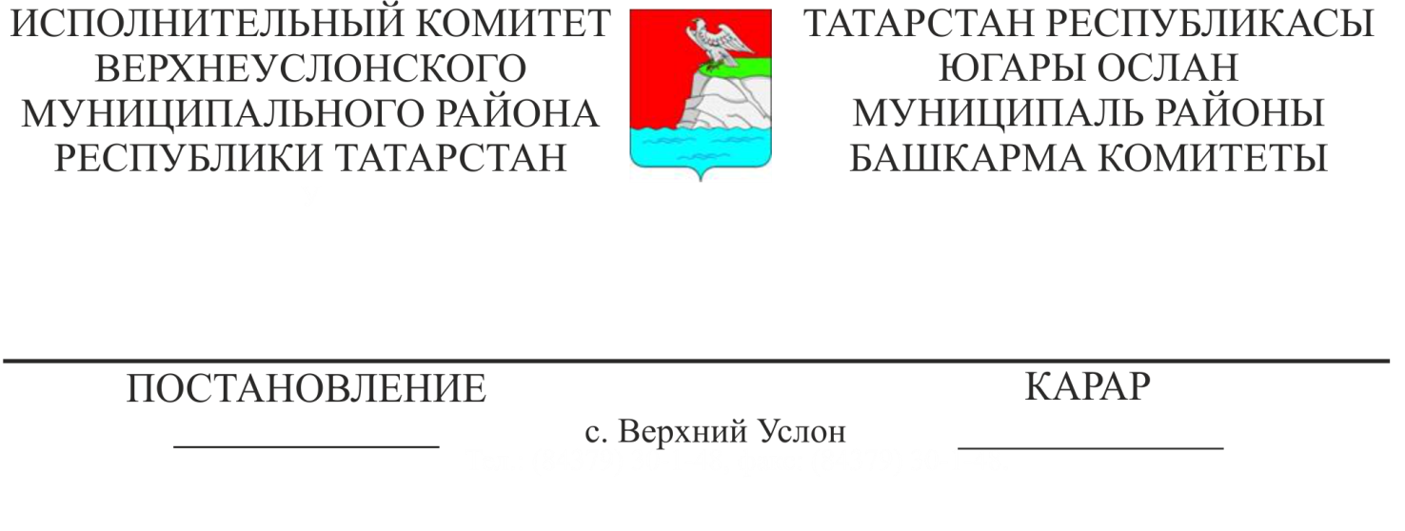

«2021-2022 елларга Татарстан Республикасы Югары Ослан муниципаль районында халыкны һәм территорияләрне гадәттән тыш хәлләрдән һәм су объектларында куркынычсызлыктан яклау» муниципаль максатчан программасын раслау турында

«2014-2024 елларга Татарстан Республикасында халыкны һәм территорияләрне гадәттән тыш хәлләрдән яклау, янгын куркынычсызлыгын һәм су объектларында кешеләр иминлеген тәэмин итү» дәүләт программасын раслау турында» Татарстан Республикасы Министрлар Кабинетының 2013 елның 2 ноябрендәге 837 номерлы карары нигезендә, Татарстан Республикасы Югары Ослан муниципаль районы су объектларында халыкка, экономикага һәм табигый мохиткә табигый һәм техноген характердагы гадәттән тыш хәлләрдән, янгыннардан һәм һәлакәтләрдән китерелгән социаль, икътисадый һәм экологик зыянны минимальләштерү максатларында, Югары Ослан муниципаль районы Башкарма комитеты
КАРАР БИРӘ:
1. « Татарстан Республикасы Югары Ослан муниципаль районында халыкны һәм территорияләрне 2021-2022 елларга гадәттән тыш хәлләрдән һәм су объектларында куркынычсызлыктан яклау» муниципаль максатчан программасын (алга таба - Программа) расларга.
2. Югары Ослан муниципаль районының Финанс-бюджет һәм Җир-мөлкәт палаталарына ел саен чираттагы финанс елына район бюджетын формалаштырганда, Югары Ослан муниципаль районы бюджетыннан әлеге максатларга җибәрелә торган акчалар чикләрендә, мөмкинлекләрне исәпкә алып, Программа чараларын тормышка ашыру өчен акча күздә тотарга.
3. Авыл җирлекләре башлыкларына, Югары Ослан муниципаль районы оешмалары җитәкчеләренә, аларның хокукый формасына карамастан, программа чараларын тиешле бюджетлар һәм бюджеттан тыш чыганаклар хисабына вакытында үтәүне тәэмин итәргә тәкъдим итәргә.
4. Әлеге карарның үтәлешен тикшереп торуны Югары Ослан муниципаль районы Башкарма комитеты җитәкчесенең төзелеш, торак-коммуналь хуҗалык, элемтә һәм энергетика буенча беренче урынбасары вазифасына йөкләргә.

Башкарма комитет җитәкчесе И. И. Шакиров

